Учитель английского языка Федотова М.В.
Тема урока: « Спортивные увлечения детей из англоязычных стран».
Цели урока:
1) формирование умения общаться в устной и письменной формах на тему спортивных увлечений детей из англоязычных стран;
2) знакомство младших школьников с увлечениями в спорте зарубежных сверстников, воспитание дружелюбного отношения к представителям из других стран;
3) развитие речевых, интеллектуальных и познавательных способностей младших школьников и общеучебных умений, развитие мотивации к дальнейшему овладению иностранным языком.
Задачи урока:
1)тренировать учащихся в использовании в речи лексики и структур предыдущего урока в новой коммуникативной ситуации,
2)познакомить учащихся со словами tennis, table tennis, badminton, want и конструкцией I like/ want to play… и ввести их в употребление в речи,
3) развивиать умение чтения на основе текста в упражнении,
4) научить детей писать новые слова и правильно составлять конструкции с глаголами like/want.
Тип урока: Изучение и закрепление новых знаний.
Планируемые результаты: ученики произносят и различают новые слова и новые конструкции в предложениях. Воспроизводят графически корректно изученные слова. Составляют монологические, диалогические высказывания. Понимают на слух иноязычную речь, опираясь на иллюстрации учебника и презентацию. Проговаривают за учителем слова и предложения, используя изученную лексику. Расширяют запас лексического и грамматического материала новыми словами.
Дидактические материалы и оборудование: книга для учителя, рабочая тетрадь, учебник для 2 класса С.Г. Тер-Минасова, презентация, карточки с заданиями, картинки с видами спорта.
Языковой материал: basketball, , badminton, table tennis, tennis, want,
I like to play, I want to play.
Макроструктура урока: этап – время 40 мин.
1. Организационный этап:
1) Мотивация к учебной деятельности –1;
2) приветствие – 1;
3) постановка темы и формирование учебно-познавательной задачи-1:
4) знакомство с целями урока –1;
5) фонетическая зарядка – 2;
2. Основной этап:
1) Введение нового лексико-грамматического материала
(ауд.№88) – 5;
2) Закрепление нового материала – 5;
3)Физминутка – 2;
4)Работа с текстом-12.
5) Работа в тетрадях-2.
6) Задание на карточках-2.
3. Заключительный этап:
1) информация о домашнем задании – 1;
2) подведение итогов урока – 1;
3) выставление оценок – 1;
4) рефлексия – 1.
Конспект урока:
Оборудование: карточки с диалогами, аудиозапись к учебнику, презентация
карточки – задания для индивидуальной работы.
Организационный этап:
1.Мотивация к учебной деятельности
Мотивация учащихся:
Учитель: Good morning, boys and girls! (слайд №1)
Ученики: Good morning, dear teacher!
Учитель: I am glad to see you.
Ученики:We are glad to see you too! Sit down, please.
2.Постановка темы и формирование учебно-познавательной задачи:
Учитель: Посмотрите на экран. Что вы видете?( Слайд 2)
Ответ ученика : Разные виды мячей: футбольный, баскетбольный, теннисный, бейсбольный, мяч для настольного тенниса).
Учитель: Что вы знаете об играх с мячом? Какие из них наиболее популярны в России, Англии и Америке?
Ответ ученика: Для каждой игры используется свой мяч. Родина футбола –Англия, родина бакетбола –Америка.
4.УчительКто с ракеткой изображен на экране?( Королева Великобритании Елизавета. А почему она с ракеткой?( Потому что Сегодня мы с вами будем разговаривать о спортивных увлечениях детей в англоязычных странах.)(Слайд 3)
5. Учитель: А сейчас давайте разомнем наш язычок. Слушаем и повторяем за мной(слайд4):
I like to read,I like to play,I like to study every day.I like to jump,I like to run,I like to play, Its fun.(Ученики повторяют в след за учителем.)
2. Основной этап.
1.Введение нового лексико-грамматического материала
Упр.2 Предназначено для введения нового лексико-грамматического материала: слов tennis, table tennis, badminton, want и структур I like to pley…I want to play…
Учитель: Лиз и Даша собираются поиграть во дворе, послушай и скажи о каких играх они спорят.(Ауд.№88(a), (слайд6,8,9,10)
Текст аудирования№88
-I like to play basketball.
-I want to play tennis…
-What about table tennis?
-No.No.I want to play big tennis…
-Well, I can play this game…Can we play badminton?
-Badminton!Great, I love it!
Учитель: О каких играх спорят девочки?
( basketball, tennis, table tennis, badminton)
Показ слайдов видов спорта: tennis, table tennis, badminton.
(Учитель произносит слова: tennis, table tennis, basketball, badminton).
2.Закрепление нового материала.
Прослушивание ауд.88(б). Дети хором повторяют за диктором отдельные звуки, слова и конструкции.( Слайд 11). Упражнение предназначено для закрепления нового материала.
Учитель: Упр.3 Посмотрите на картинки и скажите друг другу в парах во что вы любите играть и во что хотели бы поиграть, используя конструкцию
I like to play…I want to play…(слайд12)
Ex.: -I like to play badminton. What about you?
-I like to play tennis.
-I want to play table tennis now. What about you?
-I want to play basketball.
Упр.4(a) Чтение слов, предложений и отдельных выражений по цепочке. Проверка и закрепление правильного произношения новых слов и выражений.
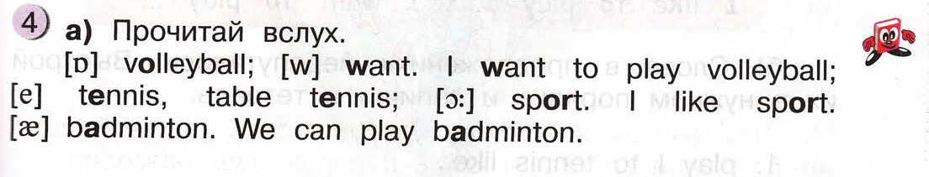
3.Физминутка. (Учитель и ученики говорят хором и выполняют движения за учителем):
Hands up, hands down, Hands on hips, sit down,
Stand up, to the side, Bend left, bend right.
One, two, three - hop! One, two, three - stop.
Stand steel! Sit down girls! Sit down boys!
4. Работа с текстом.

Упр.4(б)
Прочитаем отрывки из писем ребят, которые ищут друзей. Как ты думаешь, кто с кем подружится и почему? (Обсуждение с учениками на русском, о чем могут быть эти письма?). Наводящие вопросы учителя: Are they about games? What games? Are they about sport?
Варианты ответа на вопрос, кто с кем подружится:
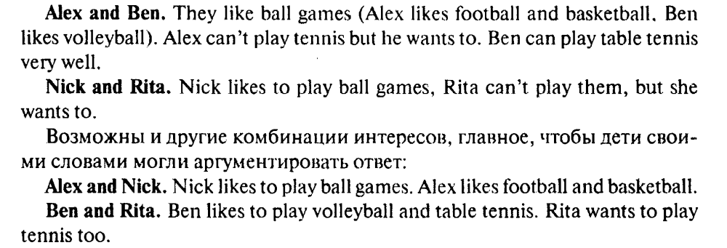

5.Работа в тетрадях.
Упр.5(a).Запишите в тетрадях новые слова и конструкции.1 человек выходит к доске и пишет на доске.
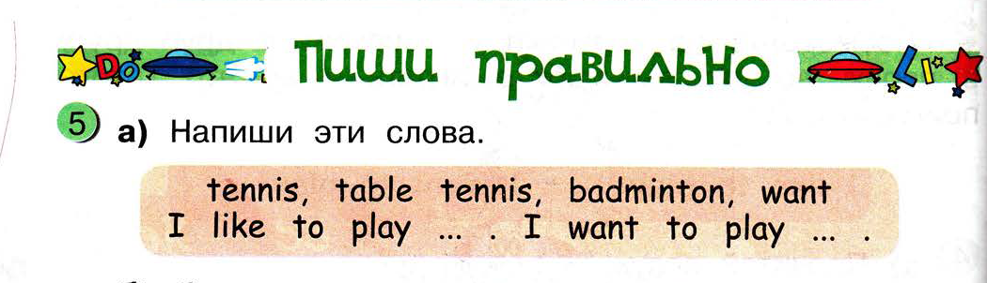
Упр.5(б) Зпадание на карточках.
Слова в предложениях перепутались.Выстрой их в нужном порядке и запиши.
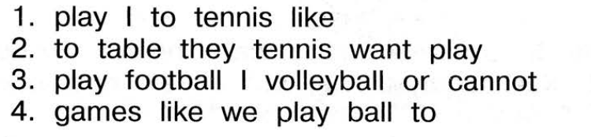
Правильный ответ(слайд с ответами):
I like to play tennis.
They want to play table tennis.
I cannot play volleyball or football.
We like to play ballgames
3. Заключительный этап:
1) информация о домашнем задании.
1.Ауд.88,89.2.Учебник, упр.4 а, б,с.3., стр.69.
4.ТПО упр.1-3.
2) подведение итогов урока .
3) выставление оценок .
4) рефлексия.(Карточки желтого, красного и синего цвета).
Красный: мне было интересно, я все понял и был активен.
Желтый: было интересно, я столкнулся с небольшими трудностями, но преодолел их.
Синий: мне было скучно, я ничего не понял.

